附件2：
西安建国饭店位置及路线示意图
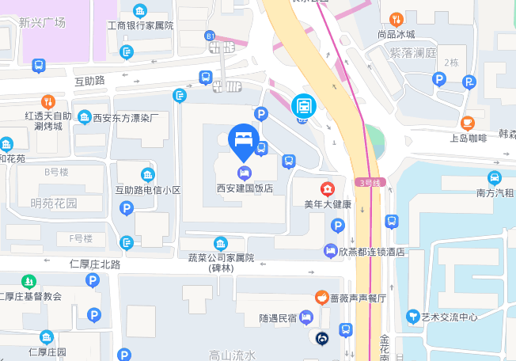
线路：
咸阳国际机场：距离酒店42公里。可乘坐五号线直达建国饭店，时间为（08:20—22:20）；酒店到机场时间为（06:40—20:40），均为每四十分钟一班，票价25元/人。酒店位于地铁三号线长乐公园B2出口。
西安火车站：距离酒店5公里。可乘坐10路，五路口站到互助路立交站，下车即可。
西安北站：距离酒店18公里。可乘坐出租车预计50元。酒店附近可乘坐公交车线路为8路、37路、300路、43路、27路、102路、10路、教育专线、48路、716路、二环1号线、714路，在互助路立交站下车即可。

